書活
開發環境 2
實作過程 2
專案目錄結構規劃 4
資料庫虛擬數據 5
功能 7
數據規範： 9
頁面原型 11
TO Know： 19
問題與解決方式 19

開發環境
Html + tailwind + Jquery + xampp(apache + php + PDO + mySQL)

實作過程
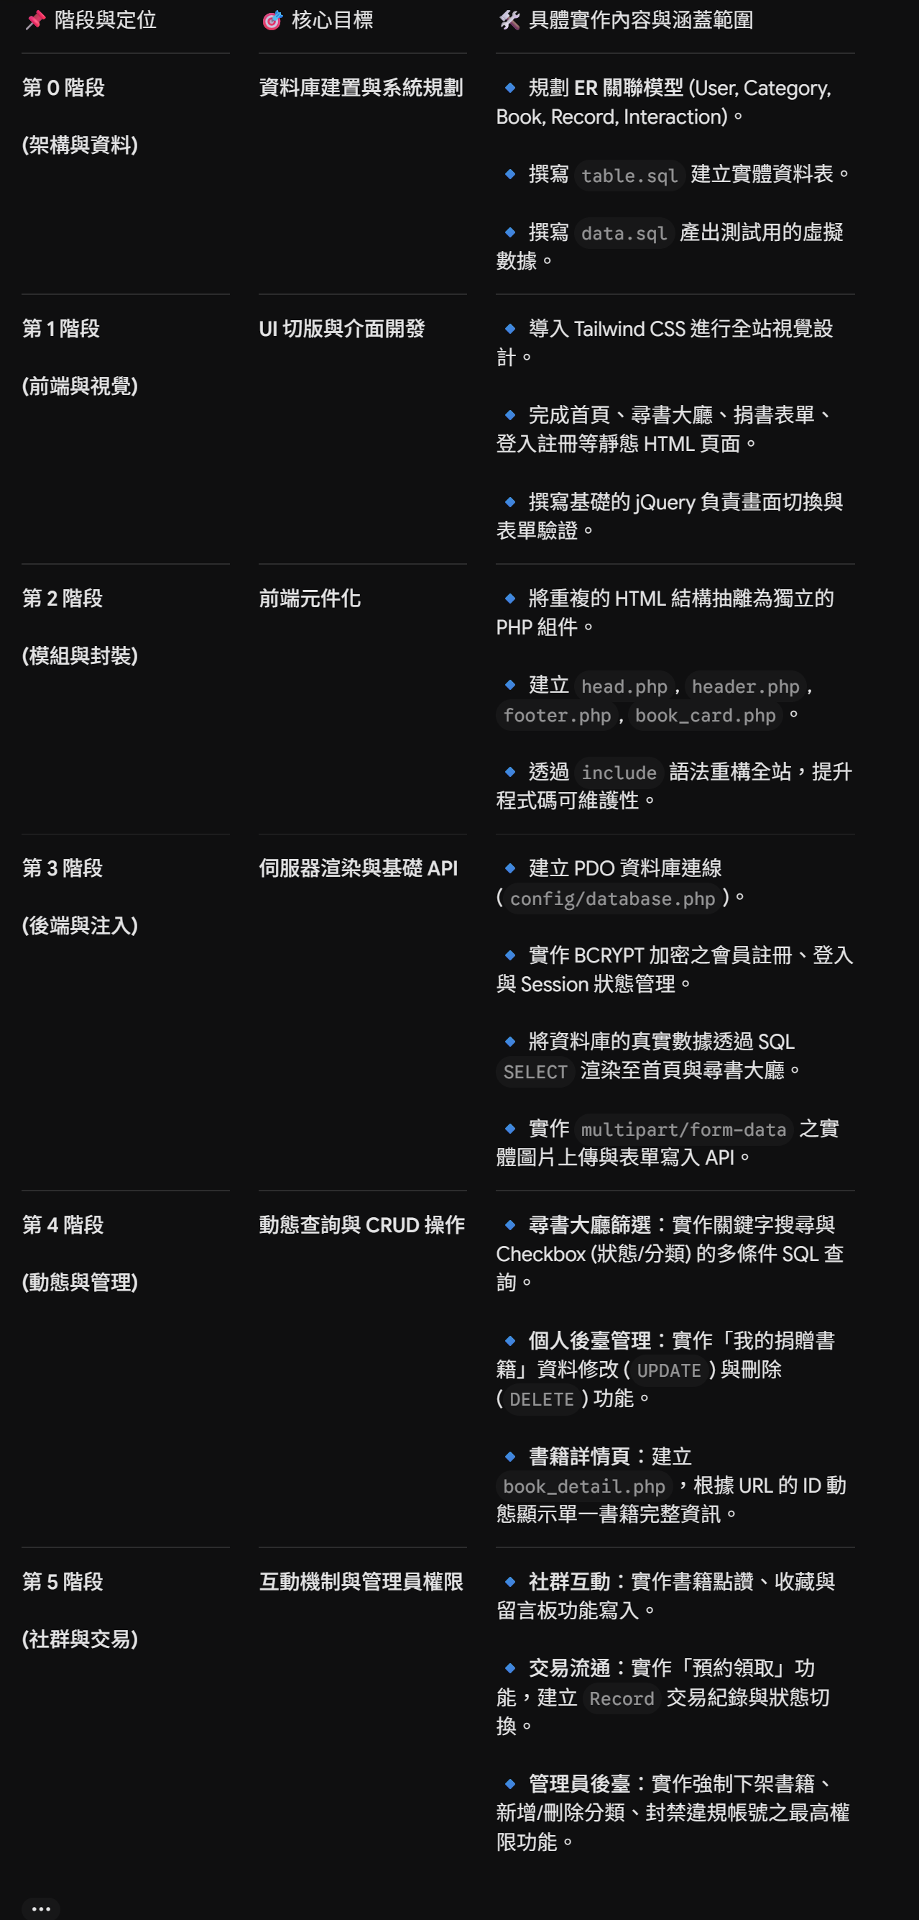

專案目錄結構規劃
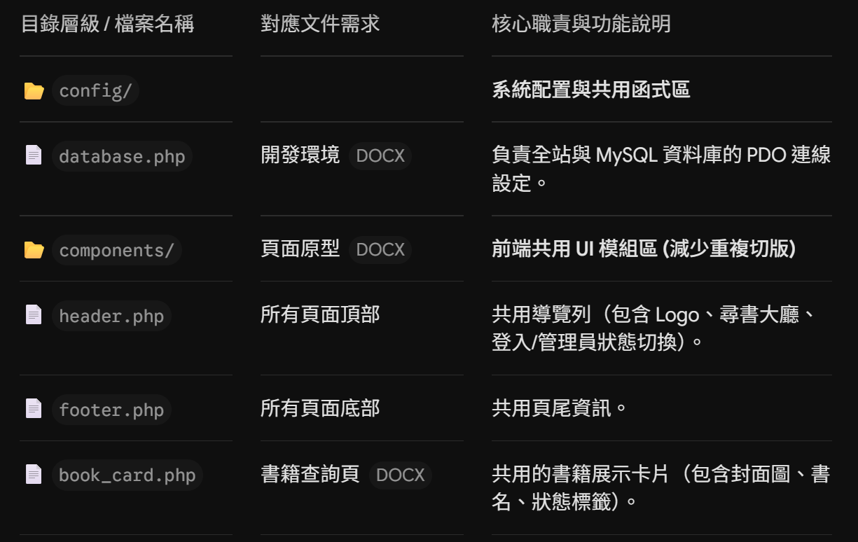
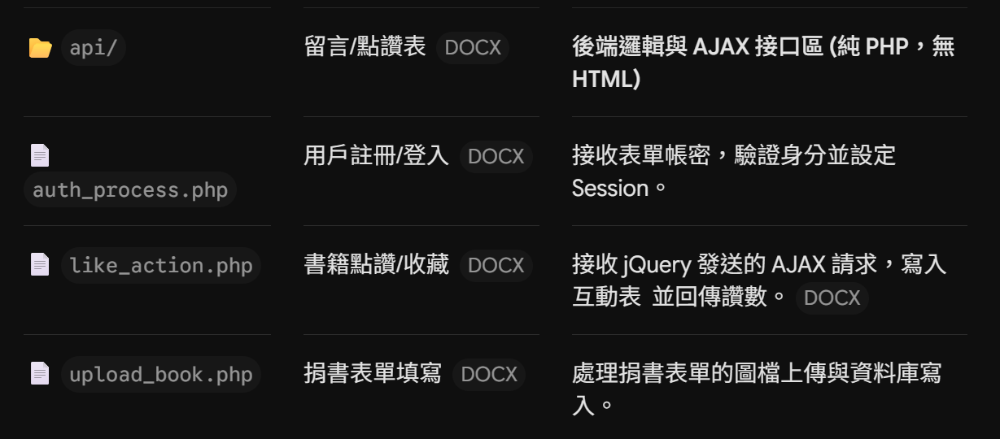
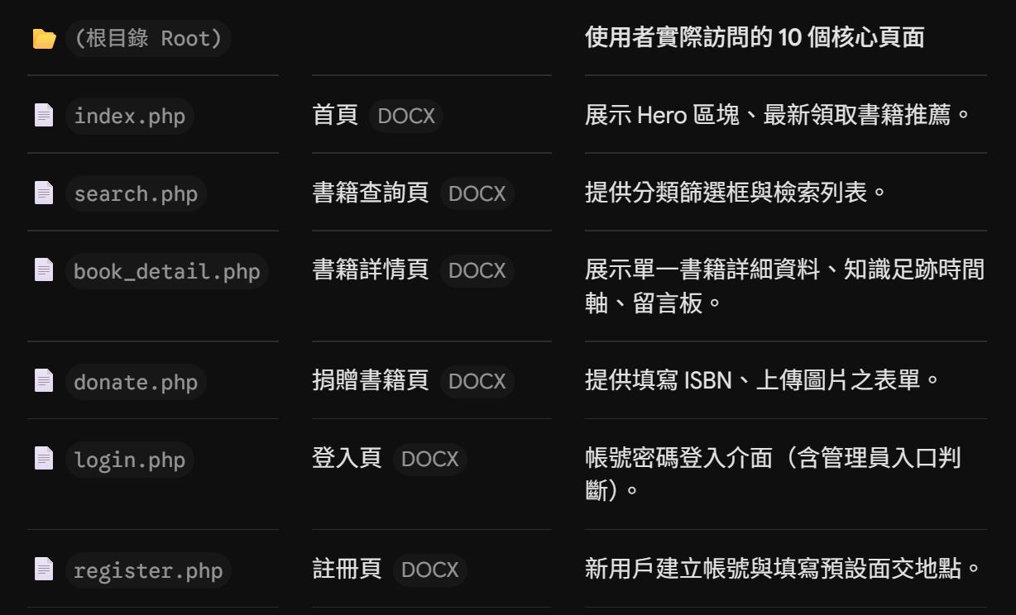
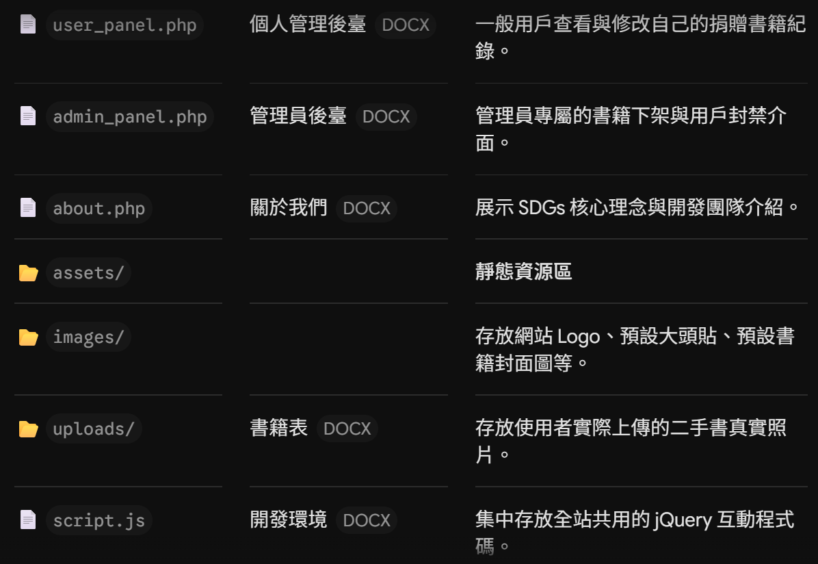

資料庫虛擬數據
用戶表
uID、學號、姓名、帳號、密碼、預設面交地點、身份
書籍表
bID、ISBN、書名、作者、圖片、書籍狀態（閑置中、待領取、已捐出）、捐贈者、類別、發佈時間、收藏數、點贊數
書籍分類表
cID、類別號、類別名
書籍轉手記錄表
rID、捐贈號、捐贈者、捐贈書籍、交易狀態、領取者、捐贈時間
留言表
mID、留言者、留言書籍、留言內容、留言時間
收藏表
lID、收藏者、收藏書籍
點贊表
gID、點贊者、點贊書籍

功能
- 快速導覽 ——首頁
- 網站理念與介紹 ——關於我們
- 捐贈書籍關鍵字搜尋 ——書籍查詢頁
- 捐贈書籍類別篩選 ——書籍查詢頁
- 捐贈書籍列表展示 ——書籍查詢頁
- 最新書籍推薦 ——首頁
- 捐贈書籍資訊查看 ——書籍詳情頁
- 捐贈書籍點讚/收藏/留言 ——書籍詳情頁
- 捐書表單填寫 ——捐贈書籍頁
- 用戶註冊/登入 ——註冊頁 、登入頁
- 已捐贈書籍資料修改 ——個人管理後臺
- 書籍流向紀錄/查看 ——書籍詳情頁
- 書籍流向紀錄/查看(先不做) ——個人管理後臺 、管理員管理後臺

- 界面
  - 首頁
Header、hero、推薦書籍
  - 注冊頁
註冊表序號、學號、姓名、帳號、密碼、預設面交地點
  - 登入頁
帳號、密碼
  - 個人管理後臺
書籍記錄（捐贈、收藏、領取）
  - 管理員管理後臺
（書籍、書籍分類、用戶）刪查管理
  - 捐贈書籍頁
ISBN、書名、作者、類別、圖片、
  - 書籍詳情頁
書籍資料、知識足跡、留言版
  - 書籍查詢頁
篩選框（書籍狀態、書籍類別）、查詢框、檢索書目
  - 關於我們
網站理念、團體成員

數據規範：
數據庫資料表
實體對象 | 核心變數/欄位名稱 | 資料型態 | 說明 (用於前端 name, id 及後端接收)
用戶 (User) | user_id  ustudent_id  uname  uemail  upassword  ulocation  urole | INT  VARCHAR  VARCHAR  VARCHAR  VARCHAR  VARCHAR  VARCHAR | 用戶唯一識別碼 (PK)  學號（註冊用）  用戶姓名/暱稱  登入帳號  密碼（雜湊值）  預設面交地點  權限身分 (admin 或 user)
書籍 (Book) | bbook_id  bisbn  btitle  bauthor  bimage_url  bstatus  bdonor_id  bcategory_id | INT  VARCHAR  VARCHAR  VARCHAR  VARCHAR  VARCHAR  INT  INT | 書籍唯一識別碼 (PK)  國際標準書號  書名  作者  封面圖片路徑  狀態 (available, reserved, donated)  捐贈者用戶 ID (FK)  書籍分類 ID (FK)
分類 (Category) | ccategory_id  ccategory_name | INT  VARCHAR | 分類唯一識別碼 (PK)  分類名稱（如：資工、設計、文學）
紀錄 (Record) | ccrecord_id  ctrade_code  cbook_id  creceiver_id  crecord_status | INT  VARCHAR  INT  INT  VARCHAR | 紀錄唯一識別碼 (PK)  交易編號  關聯書籍 ID (FK)  領取者用戶 ID (FK)  交易狀態 (pending, completed)
互動 (Interaction) | iinteraction_id  ibook_id  iuser_id  iinteraction_type  icontent | INT  INT  INT  VARCHAR  TEXT | 互動紀錄唯一識別碼 (PK)  關聯書籍 ID (FK)  關聯用戶 ID (FK)  互動類型 (comment, like, save)  留言內容

頁面原型
首頁:品牌傳達、快速導覽(網站理念介紹、最新捐贈書籍預覽。)
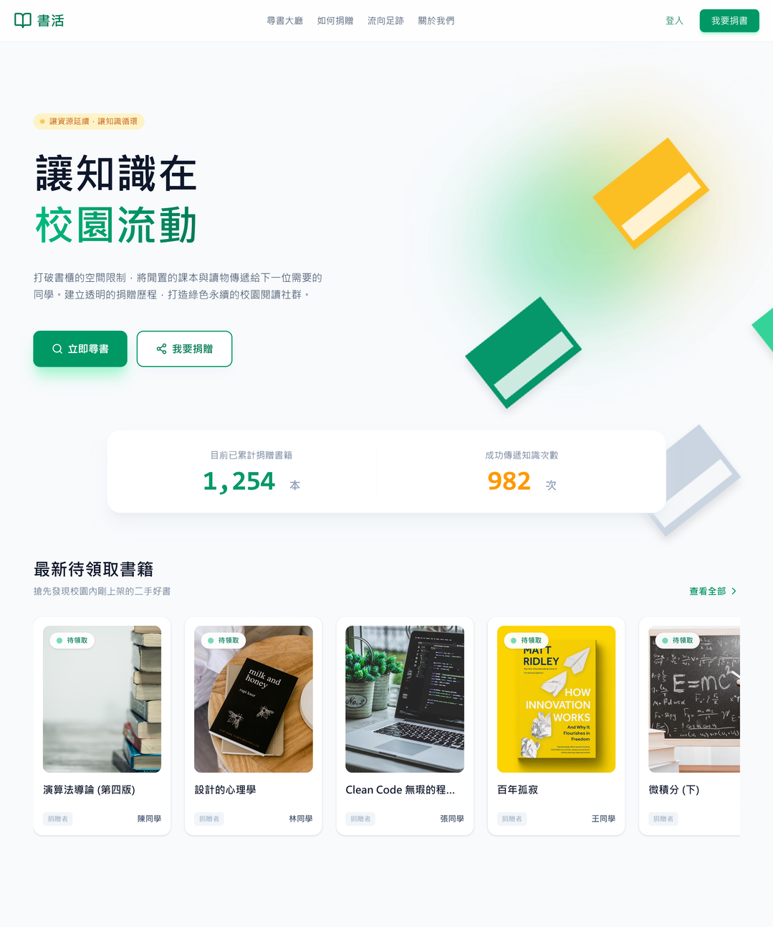
書籍搜尋:書籍搜尋與展示(關鍵字搜尋、類別篩選（如：資工、設計、文學）。)
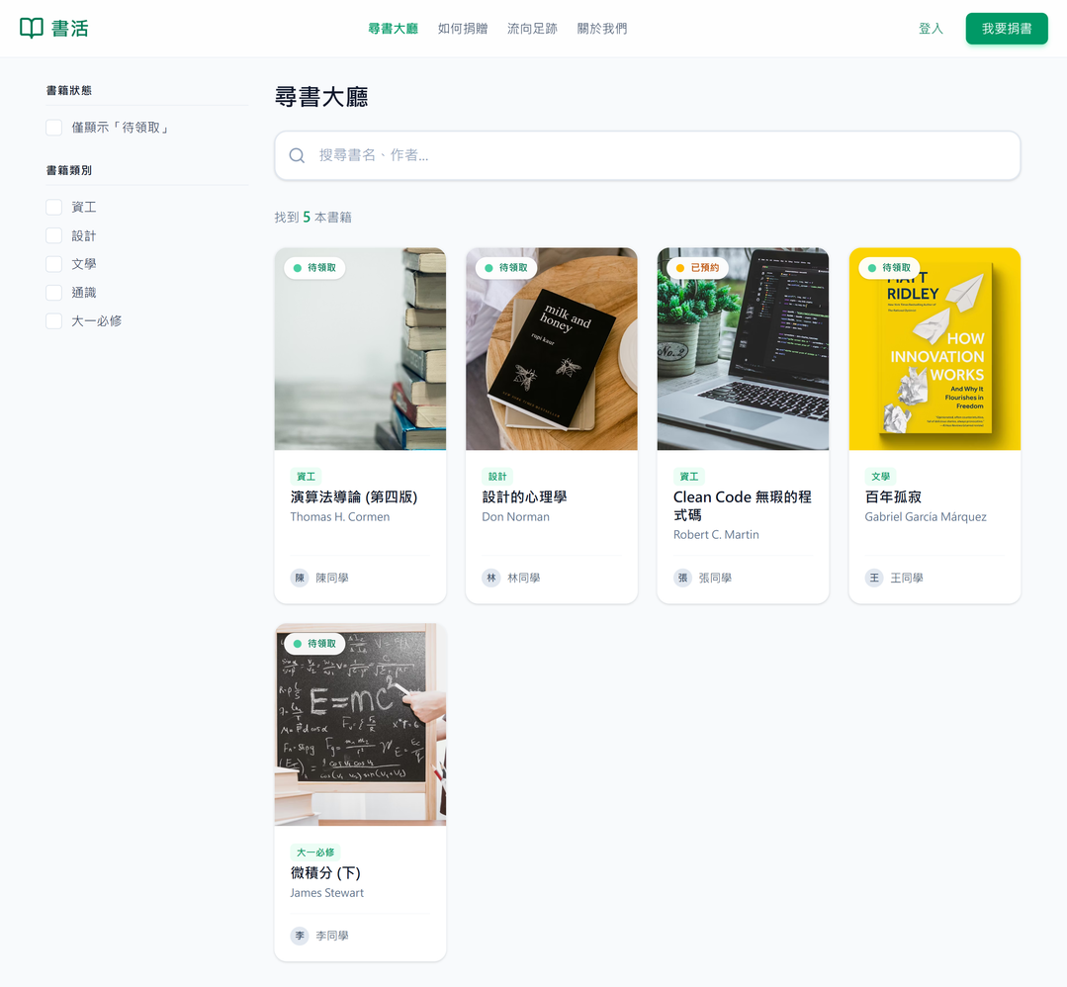

書籍詳情:書籍、捐贈人聯絡資訊，點讚、收藏、留言功能
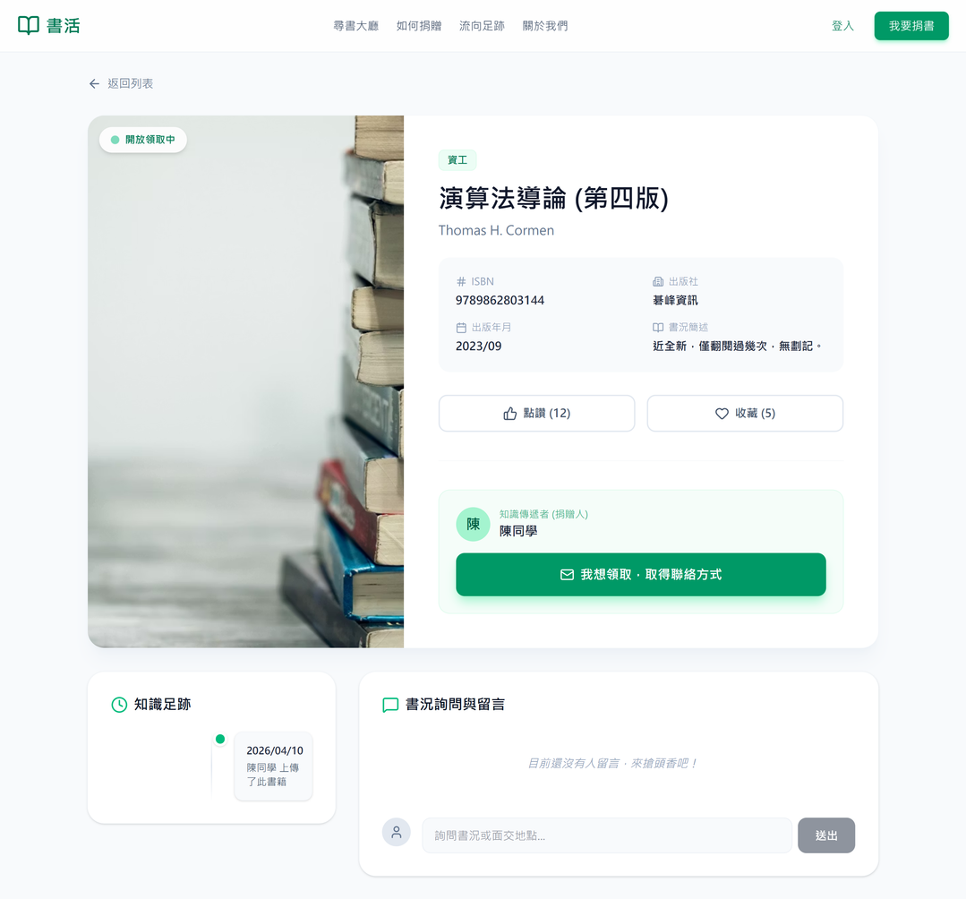

我要捐書:填寫書籍以及可供聯繫的資訊(透過表單上傳書名、封面圖，寫入資料庫。)
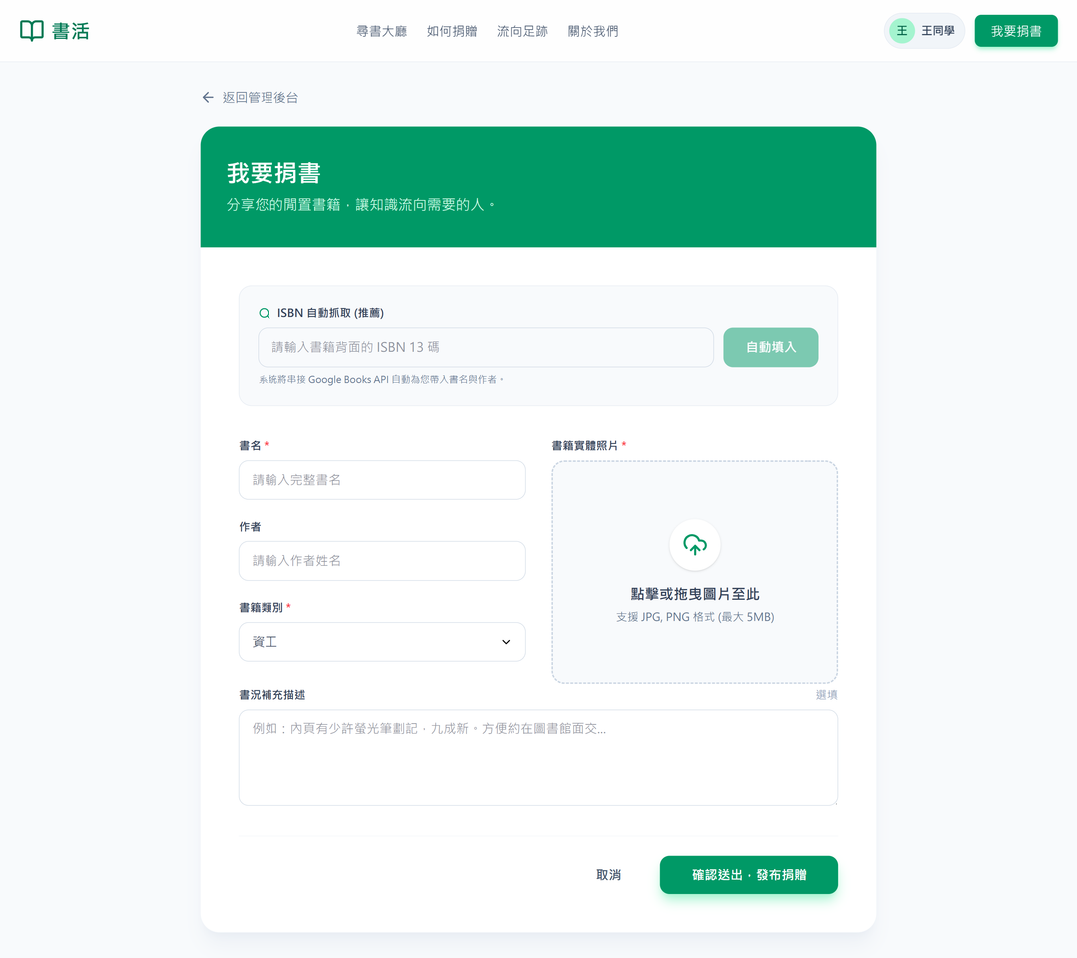

個人管理後台:管理已捐出的書籍(修改書籍內容、更改狀態、刪除資料。)
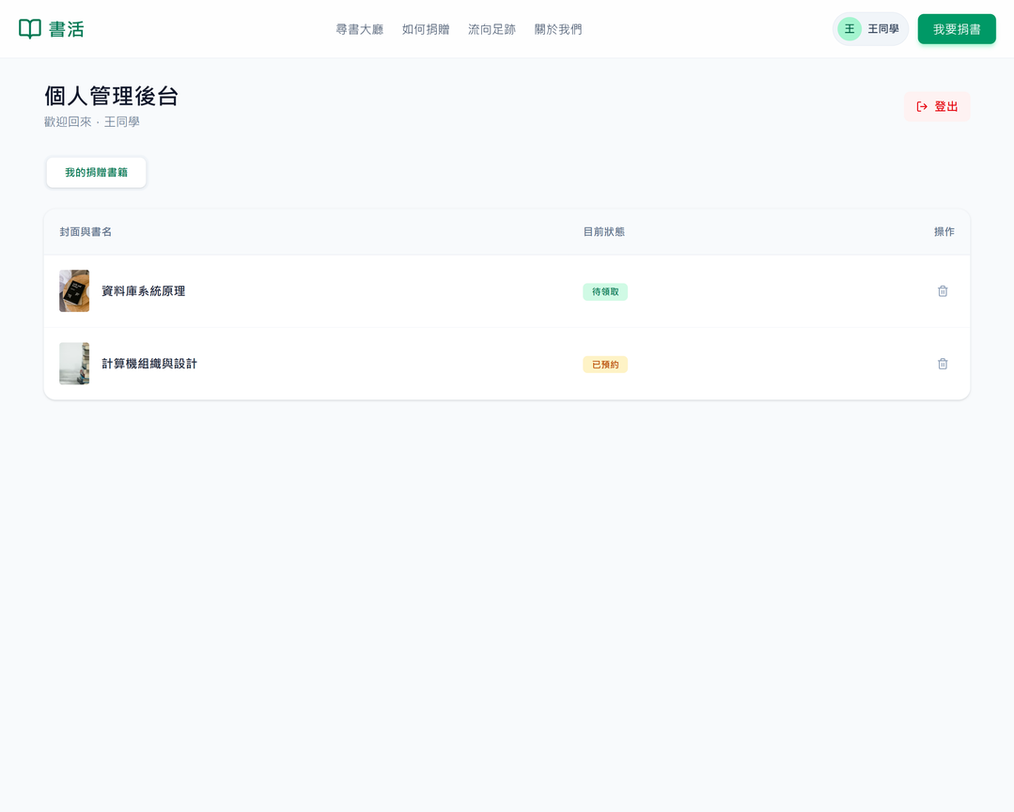

註冊頁面&登入頁面
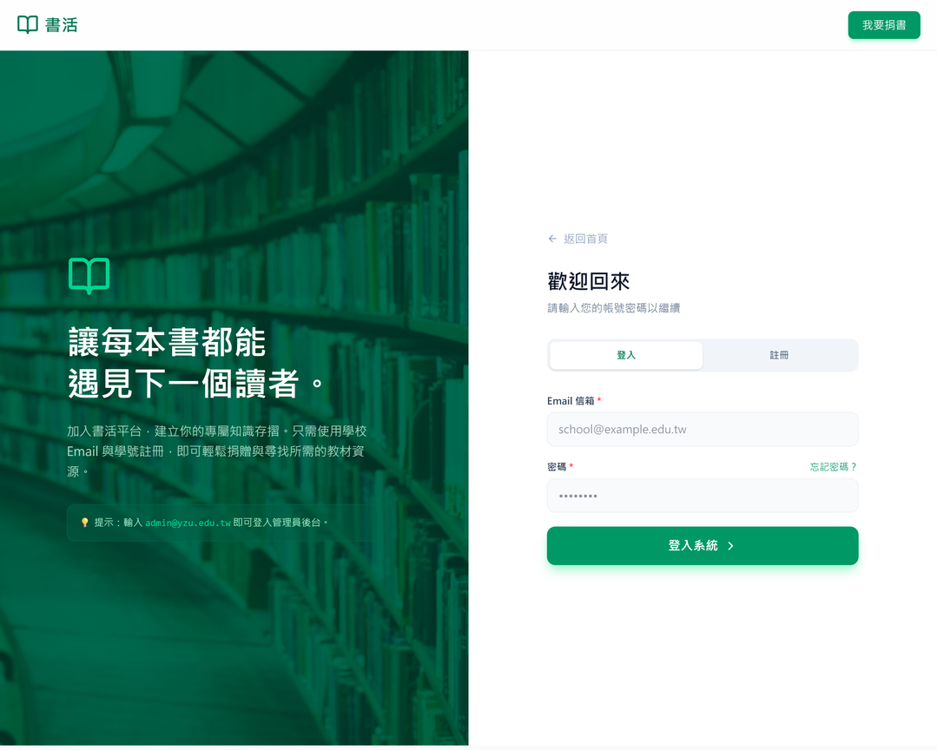
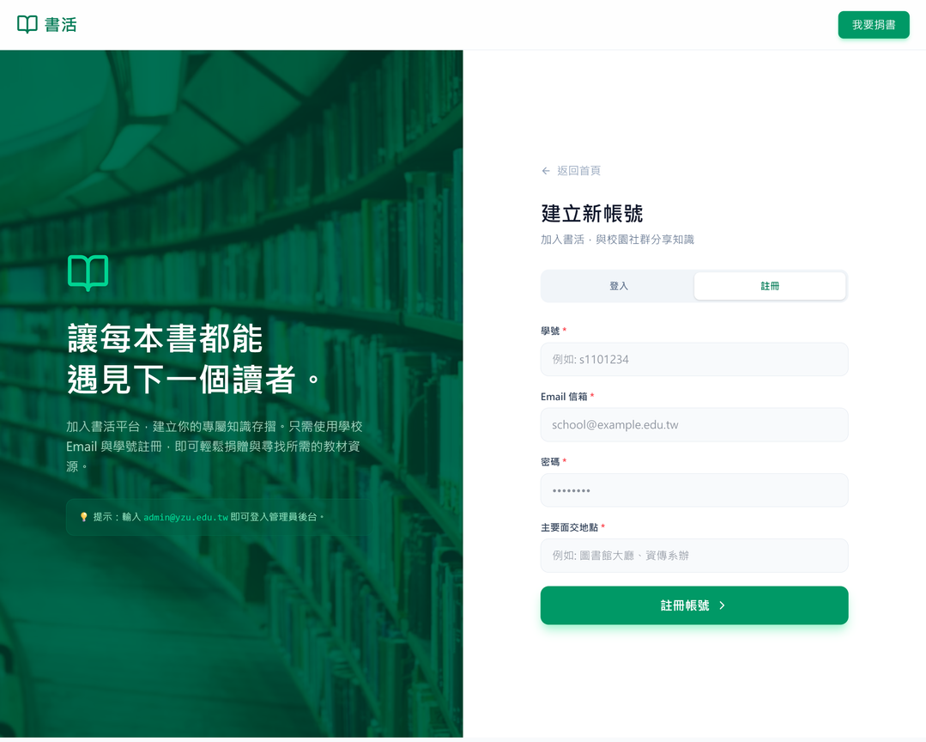
管理員頁面:管理員下架商品、管理員增加/刪除書籍分類、管理員對用戶評分查詢、管理員對用戶帳號封禁
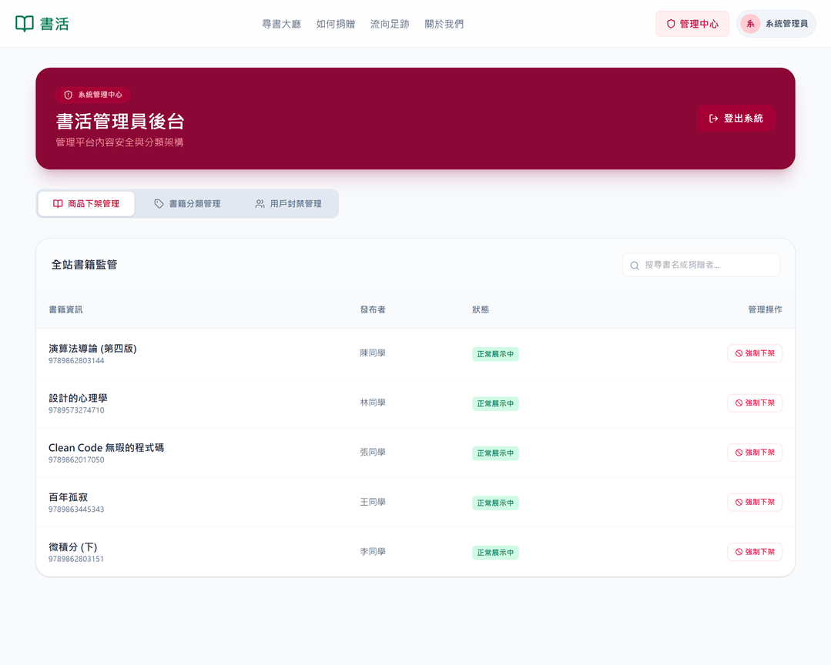
關於我們:網站理念、團隊成員
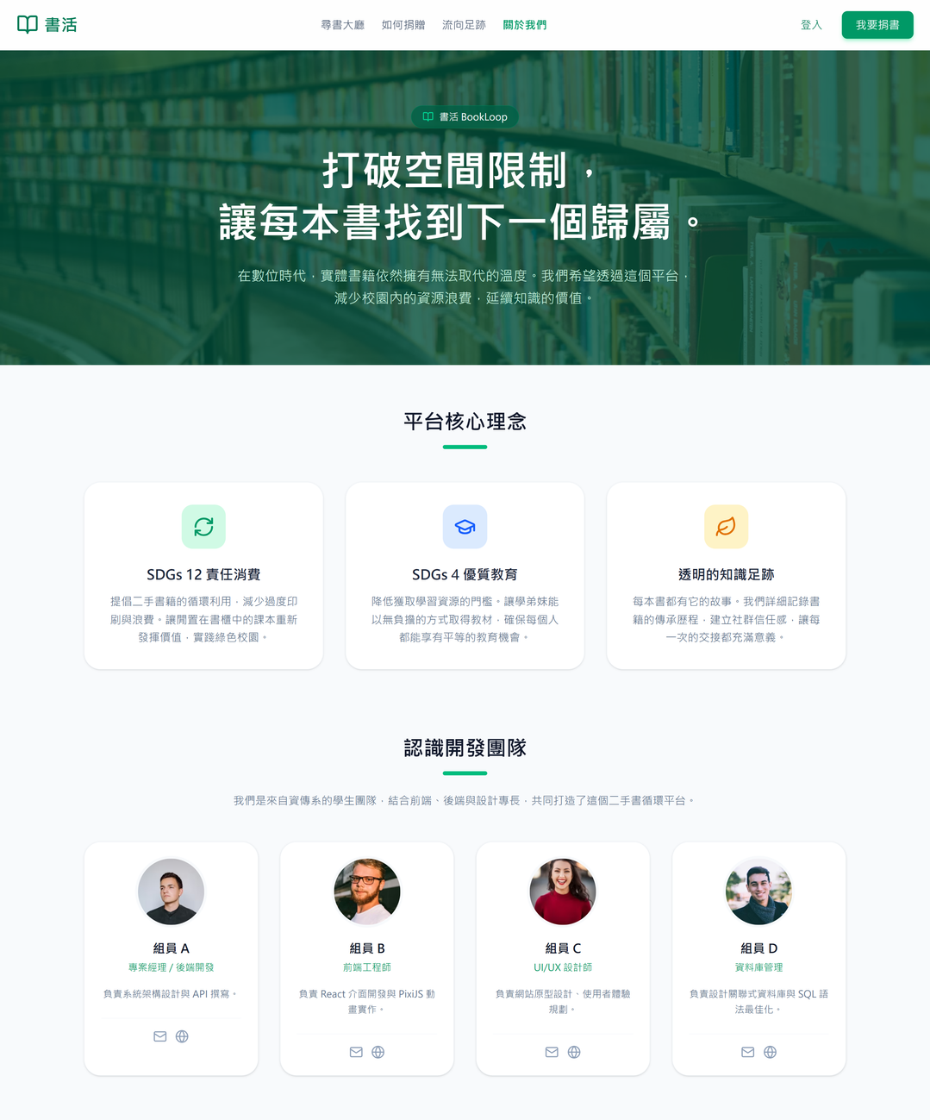

TO Know：
React (Vite/Webpack)
開發伺服器（通常在 Port 5173 或 3000），負責即時更新畫面。
Node.js (Express)
負責處理 API 請求（通常在 Port 3000 或 8080）。
Apache
Web 伺服器（通常在 Port 80）。

問題與解決方式
🚨 1. 編輯器自動刪除 ?> 結尾標籤
🔍 當時狀況：在儲存純 PHP 檔案（如 database.php）時，VS Code 自動將最下方的 ?> 刪除，擔心是否為 Bug。
💡 解決方式：確認這不僅不是 Bug，反而是 PSR-12 業界標準的最佳實踐。省略 ?> 可以徹底防止意外輸出隱形的空白或換行字元，避免觸發 Cannot modify header information 的致命錯誤。
📌 對應版本：v0.3.0

🚨 2. SQL 關聯欄位名稱不匹配
🔍 當時狀況：在撈取書籍資料時，PHP 報錯找不到欄位。
💡 解決方式：經核對 ER 圖與真實資料庫，發現 Book 表記錄捐贈者的欄位為 bdonor_id，而非原先預期的 buser_id。修正 LEFT JOIN 語法後成功串接三張資料表。
📌 對應版本：v0.3.2

🚨 3. 變數命名衝突 ($conn vs $pdo)
🔍 當時狀況：出現 Undefined variable $conn 與 Call to a member function prepare() on null 的致命錯誤。
💡 解決方式：追查發現 config/database.php 實例化 PDO 時使用了 $pdo，但其他 API 呼叫時使用的是 $conn。將命名全站統一為 $conn 後，資料庫連線瞬間打通。
📌 對應版本：v0.3.2

🚨 4. 資料庫 Emoji 支援與字元集設定
🔍 當時狀況：建置資料庫時，字元集（Charset）預設選擇了 utf8。
💡 解決方式：將其修正為 utf8mb4。因為 MySQL 的 utf8 只支援 3 個位元組，無法儲存現代的 Emoji 表情符號；改用 utf8mb4 確保了全站互動留言的相容性。
📌 對應版本：v0.3.3

🚨 5. BCRYPT 密碼加密與登入失敗
🔍 當時狀況：User 資料表中儲存了明文密碼 123456，導致 auth_process.php 中的 password_verify() 函數永遠驗證失敗。
💡 解決方式：不在資料庫儲存明文。為 123456 產出一組共用的 BCRYPT 雜湊字串（$2y$10$...），並將其統一寫入團隊共用的 data.sql 中。
📌 對應版本：v0.3.3

🚨 6. 缺少「帳號狀態」欄位導致寫入失敗
🔍 當時狀況：註冊新帳號時報錯 Unknown column 'status' in 'field list'。
💡 解決方式：為了支援管理員的「停權防護機制」，使用 SQL 指令 ALTER TABLE User ADD COLUMN status VARCHAR(20) NOT NULL DEFAULT 'active'; 擴充資料表，並同步更新了建表腳本。
📌 對應版本：v0.3.3

🚨 7. AUTO_INCREMENT 計數器未歸零
🔍 當時狀況：刪除測試資料後，新註冊的帳號 ID 直接跳到 5，導致與現有書籍的 bdonor_id 關聯錯亂。
💡 解決方式：使用 TRUNCATE TABLE User; 指令，徹底清空資料並重置自動遞增計數器，讓 ID 完美從 1 重新開始。
📌 對應版本：v0.3.3

🚨 8. 預設圖片破圖問題
🔍 當時狀況：從資料庫撈出資料後，書籍封面因為缺乏實體檔案而顯示破圖。
💡 解決方式：從 Unsplash 下載 6 張高畫質圖片放置於 assets/images/，並直接修改 data.sql 中的 INSERT 語法，將各別的 .jpg 檔名寫入資料庫，實現了完美的圖文對應。
📌 對應版本：v0.3.3

🚨 9. 表單無法傳送實體檔案 (檔案上傳失敗)
🔍 當時狀況： 實作捐書表單時，如果只使用一般的 <form method="POST">，後端 PHP 的 $_FILES 變數會完全收不到圖片資料，導致系統判定未上傳檔案。
💡 解決方式： 這是新手最常踩的坑。必須強制在 HTML 表單加入 enctype="multipart/form-data" 屬性，讓瀏覽器知道這份表單包含「二進位實體檔案」，才能順利打通前後端的圖片傳輸通道。
📌 對應版本： v0.3.5

🚨 10. 上傳同名圖片導致伺服器檔案覆蓋
🔍 當時狀況： 不同的使用者在客戶端上傳圖片時，可能都將檔案命名為 cover.jpg 或 test.jpg。若直接將客戶端檔名存入伺服器，後上傳的圖片會直接把前面使用者的圖片覆蓋掉，導致破圖或圖文不符。
💡 解決方式： 在後端 API (upload_book.php) 接收檔案時，徹底捨棄原始檔名。改用 PHP 的 uniqid('book_') 函數搭配原始副檔名，為每張圖片在伺服器端動態生成唯一且不重複的新檔名（如 book_64a1b.jpg），從根本解決命名衝突。
📌 對應版本： v0.3.5

🚨 11. Git 版本號跳號且已 Push 至遠端倉庫
🔍 當時狀況： 在推行個人後臺 CRUD 功能時，版本號計算錯誤直接從 v0.3.7 跳到了 v0.3.9，且程式碼已經執了 git push，需要將最後一次提交的版號修正並合併為 v0.3.8。
💡 解決方式： 利用 git commit --amend -m "新訊息" 指令重寫本機最後一次的提交紀錄（不影響程式碼內容），接著使用 git push origin main --force 強制覆蓋遠端倉庫，完美修正歷史軸。
📌 對應版本： v0.3.8

🚨 12. AJAX 同步請求造成的重複寫入 (競態條件)
🔍 當時狀況： 因為前端 JavaScript 重複綁定事件，導致點擊一下會觸發兩次 API 請求，造成資料庫互動數 +2。
💡 解決方式： 1. 移除重複載入：清理 book_detail.php 中多餘的 <script> 引用，確保 JS 只被初始化一次。
2. 清理舊邏輯：刪除 script.js 中殘留的 jQuery 假互動代碼。
3. 資料庫層級防禦：對 Interaction 資料表新增 UNIQUE KEY (ibook_id, iuser_id, iinteraction_type)，強制從資料庫結構面確保互動紀錄的唯一性，即使前端發送了多次請求，資料庫也不會重複累加。
📌 對應版本： v0.4.0

🚨 13. 前端靜態腳本遭瀏覽器快取 (Cache) 導致新功能失效
🔍 當時狀況： 實作留言板 AJAX 功能時，點擊發布會出現成功的動畫，但資料庫完全沒有新增紀錄，且一按 F5 重新整理，留言就會直接消失（出現幽靈留言現象）。
💡 解決方式： 追查確認並非資料庫限制或 PHP 語法錯誤，而是瀏覽器為了節省流量，並未重新下載修改後的檔案，而是偷偷執行了舊版含有「純視覺假動作邏輯」的 script.js。解決方法為在 footer.php 引入 JS 的路徑後方，加入 PHP 動態時間戳記參數（如 <script src="assets/script.js?v=<?php echo time(); ?>"></script>），利用 Cache Buster 機制強迫瀏覽器每次重整都下載最新的腳本，成功打通真實資料流。
📌 對應版本： v0.4.1

